Hướng dẫn sử dụng AAIR dành cho Manager
Bản mẫu chi tiết có ví dụ và hình minh họa
Tài liệu này hướng dẫn Manager sử dụng các chức năng đang hiển thị trong AAIR để quản lý người dùng, tài liệu PDF, phiên gán nhãn và số liệu vận hành. Hãy đọc theo thứ tự quy trình để triển khai một phiên làm việc hoàn chỉnh.
Cách đọc hình: Các hình là ảnh giao diện thực tế của AAIR. Tên khu vực hoặc nút trong bảng ngay dưới hình cho biết chức năng cần sử dụng.

1 Bắt đầu
Sau khi đăng nhập bằng tài khoản Manager, thanh điều hướng là điểm bắt đầu cho mọi tác vụ. Bấm biểu tượng hoặc tên AAIR Lab để quay về Dashboard. Ở phía phải là tên tài khoản và Log out.
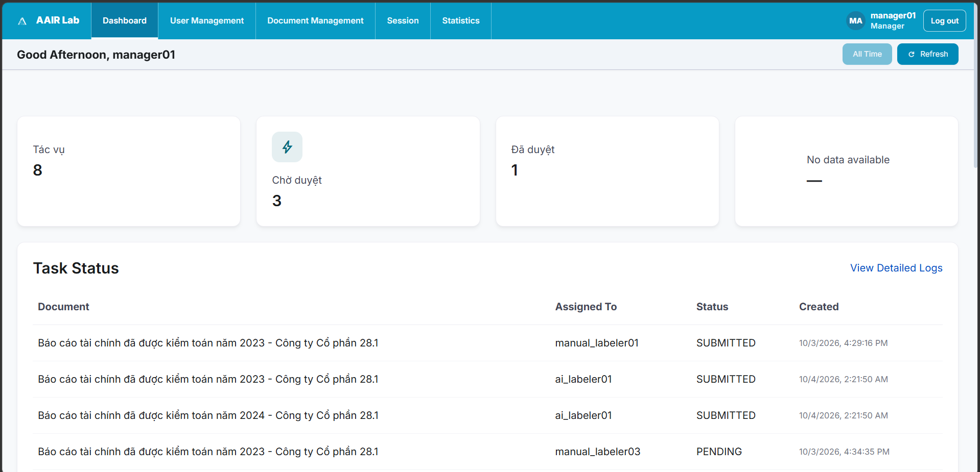
Hình 1 Thanh điều hướng thực tế của Manager
Khu vực | Chức năng
Dashboard | Xem nhanh tiến độ task và danh sách thành viên có thể phân công.
User Management | Tạo, sửa vai trò, khóa hoặc mở khóa tài khoản khi được cấp quyền.
Document Management | Tải và quản lý các tệp PDF.
Session | Tạo, phân công, kích hoạt và đóng phiên làm việc.
Statistics | Theo dõi tiến độ, quá hạn, thời gian và tạo review case.
Log out | Đăng xuất tài khoản hiện tại. Hệ thống sẽ yêu cầu xác nhận.

Quy trình đề xuất
- Tạo hoặc kiểm tra tài khoản người dùng cần tham gia phiên.
- Tải một hoặc nhiều PDF vào Document Management.
- Tạo Session, chọn loại Manual hoặc AI, đặt hạn xử lý và gán người thực hiện.
- Bấm Start khi sẵn sàng cho labeler thực hiện task.
- Theo dõi tiến độ trong Dashboard và Statistics; chỉ đóng Session khi mọi task đã được duyệt.

2 Dashboard
Dashboard cung cấp góc nhìn nhanh về công việc do bạn phụ trách. Các thẻ số liệu và bảng là thông tin chỉ đọc; dữ liệu sẽ cập nhật theo task và thành viên hiện có.
Hình 2 Dashboard và các chỉ số vận hành
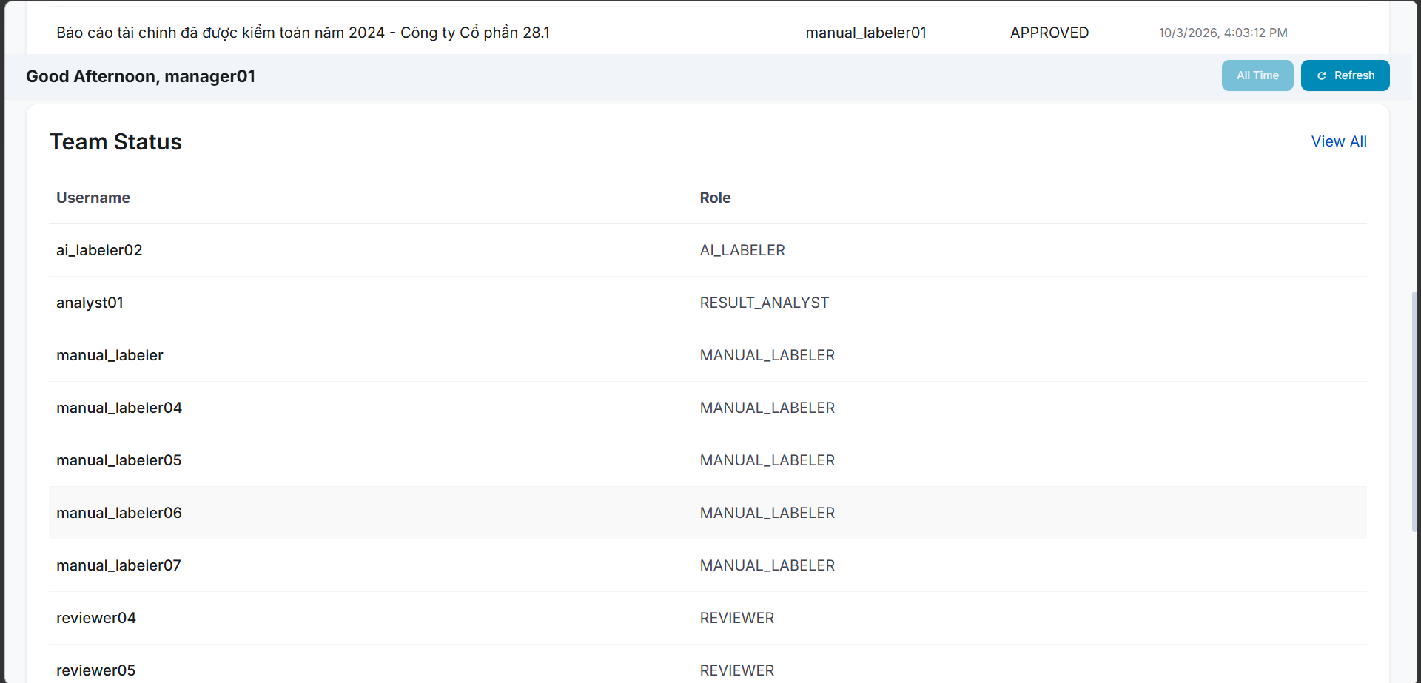
Hình 2b Team Status trên Dashboard
Nút hoặc khu vực | Chức năng
Refresh | Tải lại dữ liệu mới nhất của Dashboard.
View Detailed Logs | Mở Session để kiểm tra các phiên đang vận hành.
View All | Mở User Management để xem và quản lý người dùng.

Ví dụ: Khi thẻ Waiting review tăng lên 4, Manager kiểm tra bảng Task Status. Nếu tài liệu Bao cao tai chinh 2025 đang SUBMITTED, Manager có thể chuyển sang Session để xác nhận reviewer đã được phân công và nhắc reviewer xử lý.

3 Quản lý người dùng
User Management dùng để tìm người phù hợp cho các phiên làm việc và quản lý trạng thái truy cập. Chức năng tạo, cập nhật hoặc khóa tài khoản chỉ xuất hiện khi Manager được cấp quyền tương ứng.
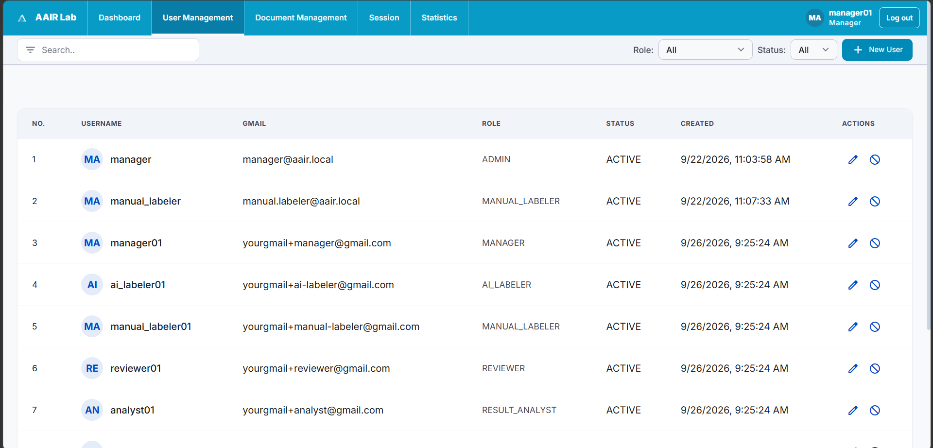
Hình 3 Danh sách tài khoản trong User Management
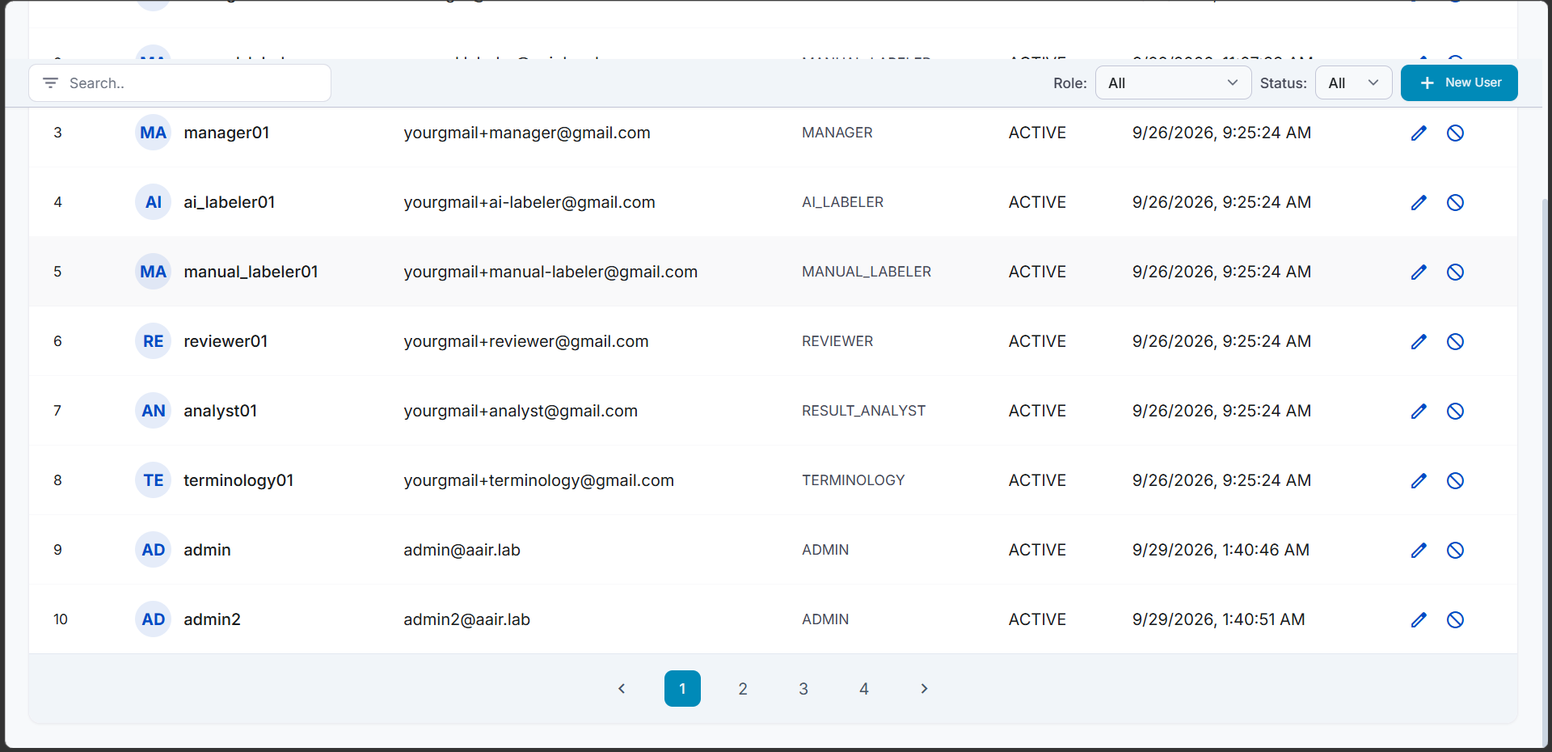
Hình 3b Phân trang danh sách tài khoản
Nút hoặc khu vực | Chức năng
Search | Tìm theo username, Gmail hoặc thông tin hiển thị.
Role | Lọc theo vai trò, ví dụ AI_LABELER hoặc REVIEWER.
Status | Lọc tài khoản ACTIVE hoặc INACTIVE.
New User | Mở biểu mẫu tạo tài khoản mới.
Edit, Lock hoặc Unlock | Sửa vai trò hoặc thay đổi trạng thái truy cập của một tài khoản.
Phân trang | Chuyển giữa các trang kết quả khi danh sách dài.

Tạo người dùng mới
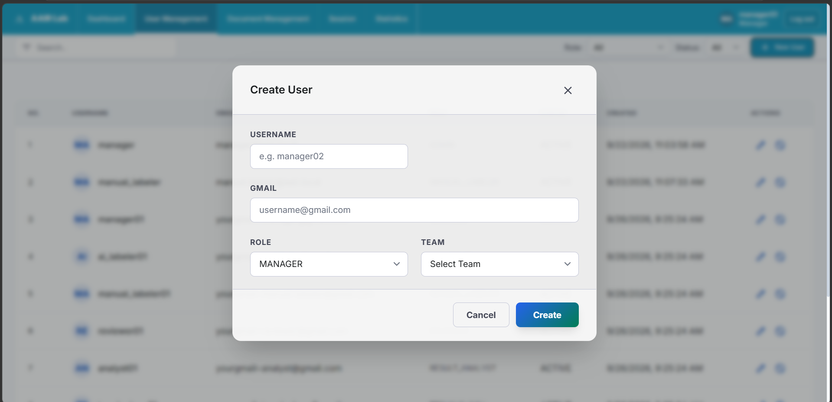
4 Quản lý tài liệu PDF
Trường hoặc nút | Chức năng
Username | Tên đăng nhập duy nhất, ví dụ ngoc.ai.
Gmail | Địa chỉ nhận thông tin đăng nhập, ví dụ ngoc@aairlab.vn.
Role | Chọn đúng vai trò công việc, ví dụ AI_LABELER.
Team | Chọn nhóm làm việc khi hệ thống yêu cầu phân nhóm người dùng.
Create | Lưu tài khoản. Hệ thống tạo mật khẩu và gửi thông tin đăng nhập qua Gmail.
Document Management là nơi tải và quản lý đầu vào cho mọi Session. Hình bên dưới ghi lại hộp thoại hệ thống xuất hiện ngay sau khi bấm Choose Document.
Ví dụ: Để thêm người gán nhãn AI, tạo tài khoản với Username ngoc.ai, Gmail ngoc@aairlab.vn và Role AI_LABELER. Sau khi bấm Create, kiểm tra tài khoản xuất hiện trong danh sách trước khi tạo Session.
Lưu ý: Khi sửa tài khoản, username và Gmail hiện có được khóa để tránh đổi danh tính. Manager chỉ thay đổi vai trò hoặc khóa/mở khóa theo quyền được cấp.

4 Quản lý và chọn tài liệu PDF
Document Management là nơi chuẩn bị đầu vào cho mọi Session. Hình bên dưới minh họa bước chọn các PDF đã lưu khi tạo Session.
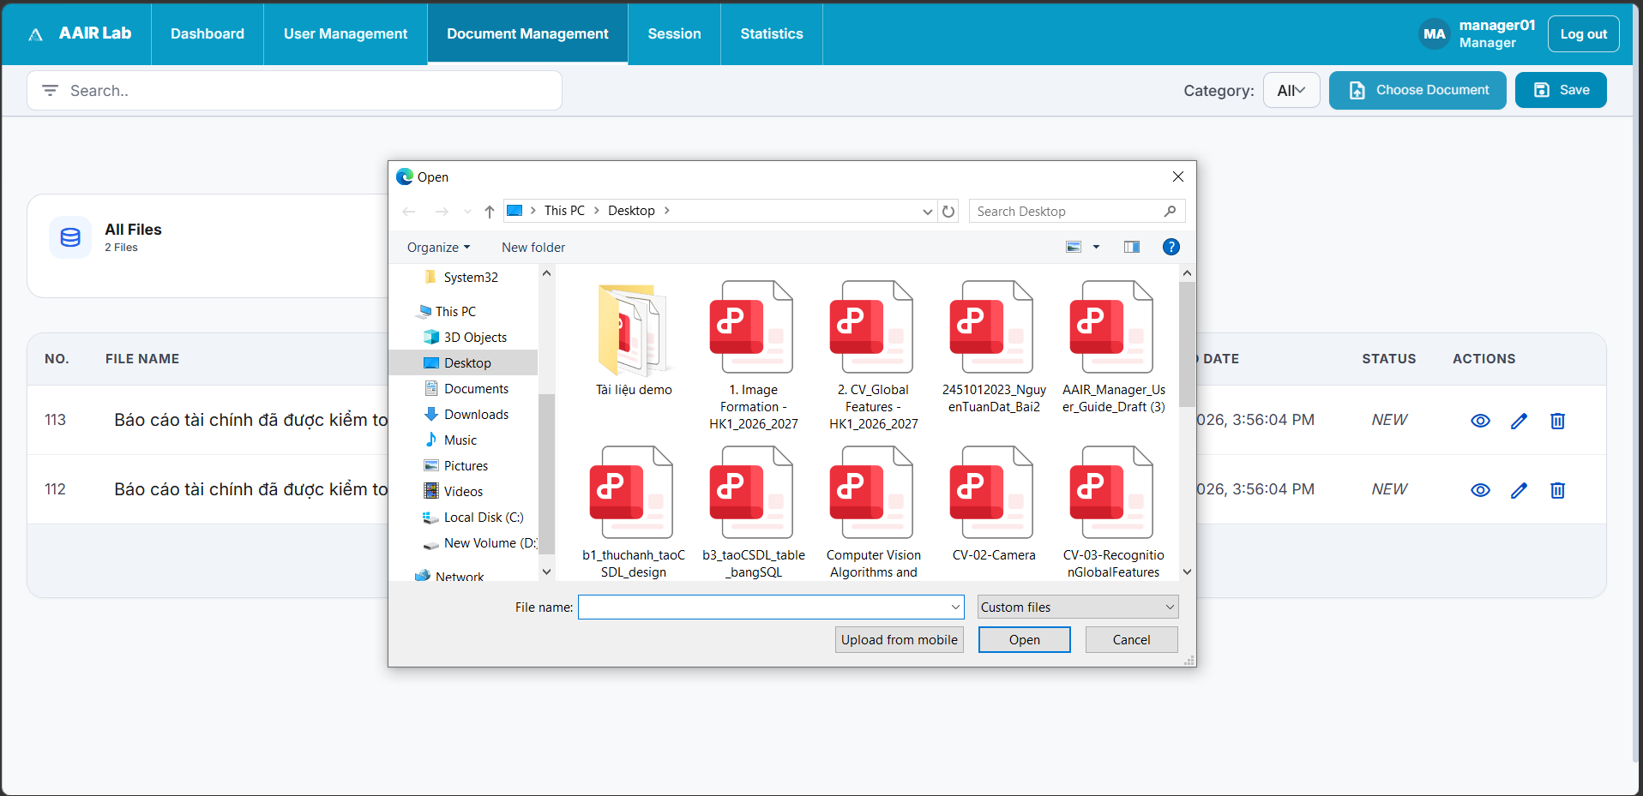
Hình 5 Hộp thoại chọn tệp sau khi bấm Choose Document
Khu vực | Chức năng
Search | Tìm theo tên tài liệu hoặc thông tin liên quan.
Category | Lọc danh sách theo nhóm hoặc loại tài liệu.
Choose Document | Mở hộp thoại chọn tệp trên máy tính. Chọn một hoặc nhiều PDF cần tải lên.
Save | Tải toàn bộ tệp đã chọn lên hệ thống. Chỉ sau khi lưu thành công, PDF mới dùng được cho Session.
View, Rename, Delete | Xem PDF, đổi tên hiển thị hoặc xóa tài liệu khi chưa phát sinh task.

Tải PDF
- Bấm Choose Document và chọn một hoặc nhiều tệp PDF.
- Kiểm tra tên tệp trong danh sách chờ lưu.
- Bấm Save và đợi thông báo lưu thành công.
- Chỉ chấp nhận tệp PDF không rỗng và tối đa 50 MB cho mỗi tệp.
- Rời trang khi còn tệp chưa Save sẽ có cảnh báo.
Ví dụ: Chọn Bao_cao_Tai_chinh_2025.pdf và BCTC_Q3.pdf. Hai tệp chỉ sẵn sàng cho Session sau khi bấm Save thành công.

5 Tạo và vận hành Session
Session kết hợp tài liệu, loại gán nhãn, người thực hiện, reviewer và hạn xử lý. Mỗi lần tạo chỉ chọn một loại Session: Manual labeling hoặc AI labeling.
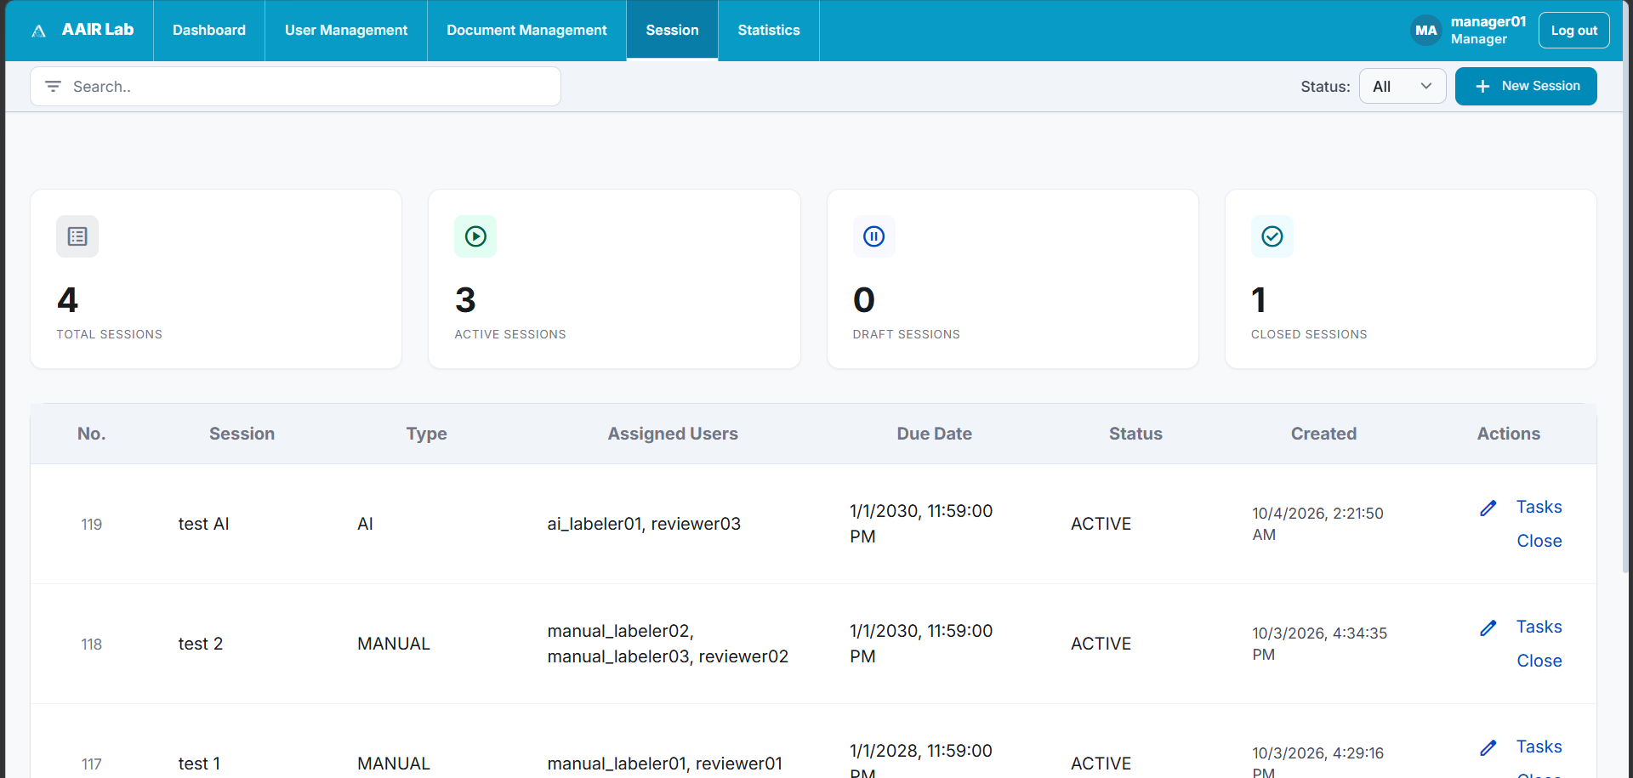
Hình 6 Danh sách Session đang vận hành
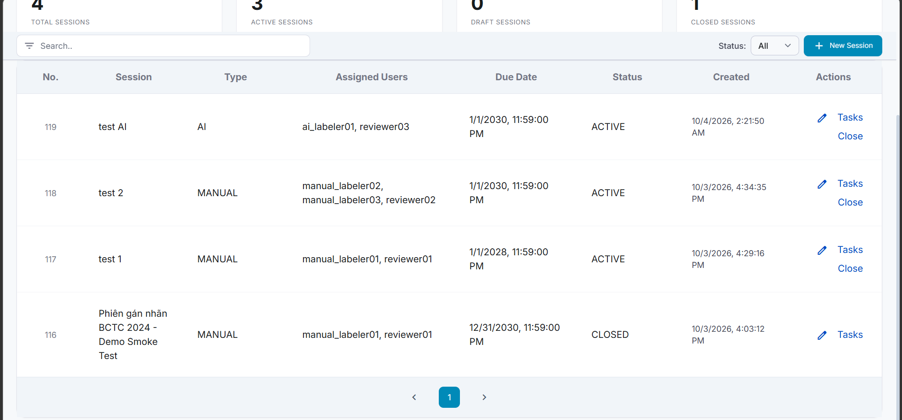
Hình 6b Danh sách Session và các thao tác theo dòng
Nút hoặc khu vực | Chức năng
Search | Tìm theo tên Session hoặc thông tin liên quan.
Status | Lọc Session theo trạng thái hiện tại.
New Session | Mở biểu mẫu tạo phiên mới.
Edit, Tasks, Start hoặc Close | Sửa thành viên, xuất task hoặc chuyển trạng thái phiên.

Tạo Session mới
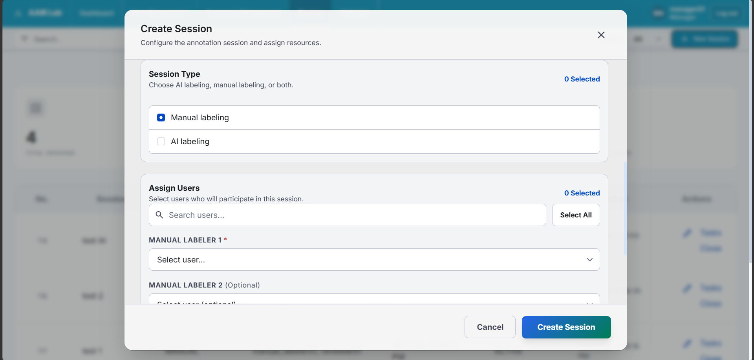
Hình 7 Chọn loại Session và phân công người thực hiện
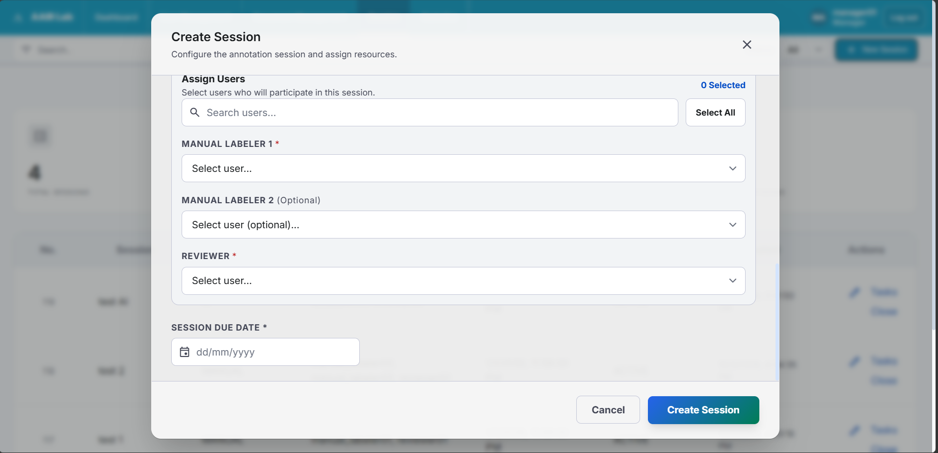
Hình 7b Gán Labeler, Reviewer và hạn xử lý
Trường hoặc khu vực | Chức năng
Session Name | Tên phiên, ví dụ Bao cao tai chinh 2025.
Description | Mô tả mục tiêu hoặc phạm vi, không bắt buộc.
Documents | Chọn ít nhất một PDF đã lưu.
Session Type | Chọn đúng một loại: Manual labeling hoặc AI labeling.
Assign Users | Chọn người theo vai trò. Manual cần Manual Labeler 1 và Reviewer; Manual Labeler 2 là tùy chọn. AI cần AI Labeler và Reviewer.
Session Due Date | Nhập theo dd/mm/yyyy và phải là ngày trong tương lai.
Create Session | Tạo phiên ở trạng thái DRAFT và tạo task tương ứng.

Ví dụ phiên Manual
- Tạo Session Name: Bao cao tai chinh 2025.
- Chọn PDF: Bao_cao_Tai_chinh_2025.pdf.
- Chọn Manual labeling.
- Đặt Due Date: 30/11/2026.
- Chọn Manual Labeler 1: linh.manual và Reviewer: tuan.review.
- Bấm Create Session, sau đó bấm Start khi muốn cho phép Labeler bắt đầu.
Kết quả: Nếu chọn thêm Manual Labeler 2, mỗi PDF sẽ tạo một task cho mỗi Manual Labeler. Reviewer là thành viên kiểm duyệt, không nhận task gán nhãn.

Ví dụ phiên AI
Với cùng tài liệu, chọn AI labeling, AI Labeler minh.ai và Reviewer tuan.review. Hệ thống tạo một task AI cho minh.ai. AI Labeler và Reviewer phải là hai người khác nhau.

Vòng đời Session
DRAFT -> ACTIVE -> CLOSED. DRAFT là phiên mới tạo; Start chuyển sang ACTIVE. Chỉ dùng Close khi tất cả task trong phiên đã APPROVED. Nếu còn task PENDING, IN_PROGRESS, SUBMITTED hoặc REJECTED, Session chưa thể đóng.
Lưu ý: Khi Edit thành viên, chỉ thay đổi thành viên. Không thay đổi tên phiên, loại phiên, tài liệu hoặc hạn xử lý tại màn hình này.

6 Statistics và review case
Statistics hỗ trợ Manager theo dõi khối lượng công việc, mức hoàn thành, task quá hạn và chênh lệch thời gian giữa quy trình có hoặc không có hỗ trợ AI.
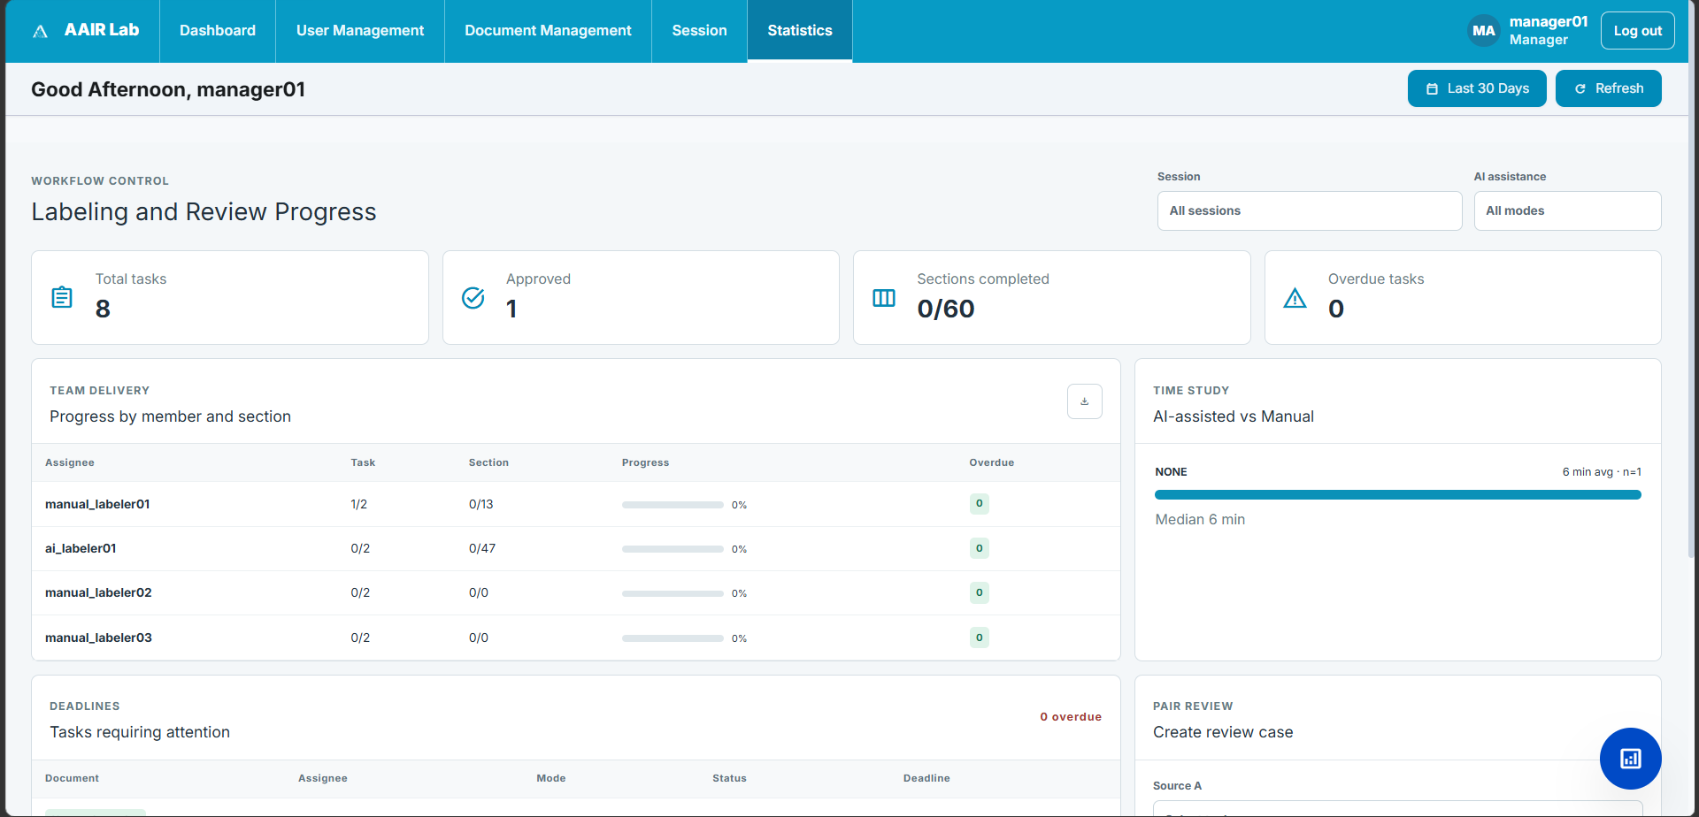
Hình 8 Statistics theo dõi tiến độ
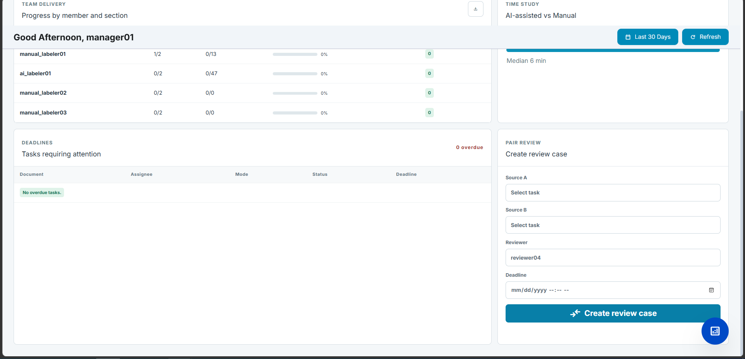
Hình 8b Biểu mẫu tạo review case
Nút hoặc trường | Chức năng
Session | Lọc số liệu theo một phiên hoặc xem tất cả phiên.
AI assistance | Lọc All modes, NONE hoặc AI_ASSISTED.
Export | Tải dữ liệu thống kê ra tệp JSON.
Source A và Source B | Chọn hai task phù hợp để so sánh trong review case.
Reviewer và Deadline | Chọn người kiểm tra và đặt hạn xử lý cho review case.
Create review case | Giao ca so sánh cho Reviewer.

Tạo review case
- Chọn Source A là một task SUBMITTED hoặc APPROVED.
- Chọn Source B là task khác thuộc cùng tài liệu. Sau khi chọn Source A, hệ thống tự giới hạn Source B phù hợp.
- Chọn Reviewer và đặt deadline.
- Bấm Create review case để giao việc cho Reviewer.
Ví dụ: Chọn hai kết quả của Bao_cao_Tai_chinh_2025.pdf từ linh.manual và minh.ai, giao cho tuan.review trước 17:00 ngày 02/12/2026. Reviewer sẽ nhận ca so sánh để đưa ra quyết định theo từng trường dữ liệu.

7 Trạng thái và xử lý sự cố
Task thường đi theo luồng PENDING hoặc REJECTED -> IN_PROGRESS -> SUBMITTED -> APPROVED hoặc REJECTED. Manager dùng các trạng thái này để xác định bước tiếp theo, không trực tiếp gán nhãn hoặc phê duyệt thay Reviewer.
Tình huống | Cách kiểm tra hoặc xử lý
Không chọn được người phân công | Kiểm tra tài khoản đang ACTIVE, đúng vai trò, có trạng thái AVAILABLE và không bận ở phiên chưa đóng khác.
Không tạo được Session | Kiểm tra đã chọn PDF, loại Session, người thực hiện, Reviewer và hạn xử lý trong tương lai.
Không đóng được Session | Kiểm tra toàn bộ task đã APPROVED. Task còn SUBMITTED hoặc REJECTED vẫn ngăn việc đóng phiên.
Không xóa được PDF | PDF đã liên kết với task không thể xóa. Giữ lại tài liệu để đảm bảo dữ liệu phiên không bị mất.
Bị từ chối thao tác | Liên hệ Admin kiểm tra role permissions của tài khoản Manager.

Kết thúc hướng dẫn. Hãy dùng cấu trúc này làm mẫu cho các vai trò khác: mục đích, hình minh họa có đánh số, hướng dẫn từng nút, ví dụ thao tác, điều kiện kiểm tra và cách xử lý lỗi.

